Onderzoek Display
Ik ga bestaande displays onderzoeken en in dit bestand zetten zodat ik die niet kan namaken. het idee dat ik had was als volgt: de Grey Goose fles staat op een rond platformpje, daarachter staat de grijze gans.
Ik wil vooral breed gaan zoeken, hiermee bedoel ik niet alleen bij Grey Goose zoeken maar misschien ook andere merken bekijken. Misschien coca cola displays bekijken.
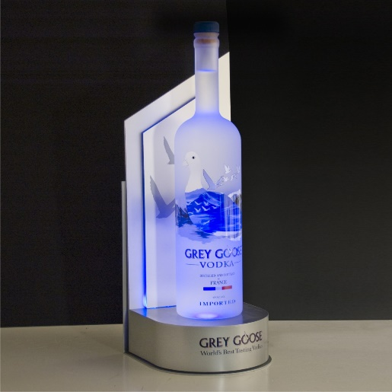
- Dit is vooral van rvs gemaakt, heel luxe omdat
Grey Goose natuurlijk dure wodka is. Het is
Gewoon de normale fles alleen belicht aan de
onderkant. Dit is ook mijn idee om de fles te
belichten aan de onderkant.

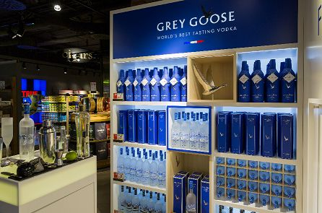
- Hier word in plaats van 1 fles veel meer
Flessen neergezet. Een complete Grey
Goose stand. Het valt me wel op dat die ook
De “Grey Goose’ er staat die ik ook in mijn
Ontwerp wil hebben.

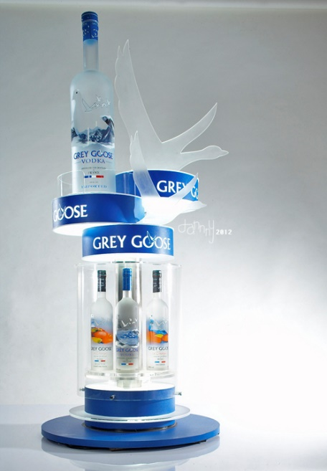

- Deze display is vooral om de verschillende
Soorten Grey Goose te showen. Bijvoorbeeld
Peach of Citroen. Alleen ik wil de pure wodka
Presenteren. Hier word ook gewerkt met een
Grijze gans en licht.
Hier nog wat andere voorbeelden van Grey Goose en andere wodka Displays:
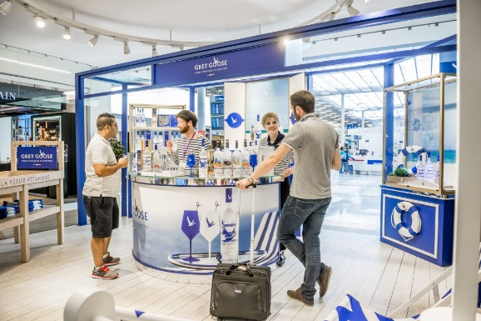
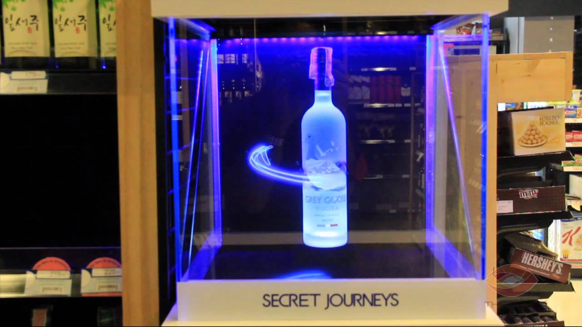

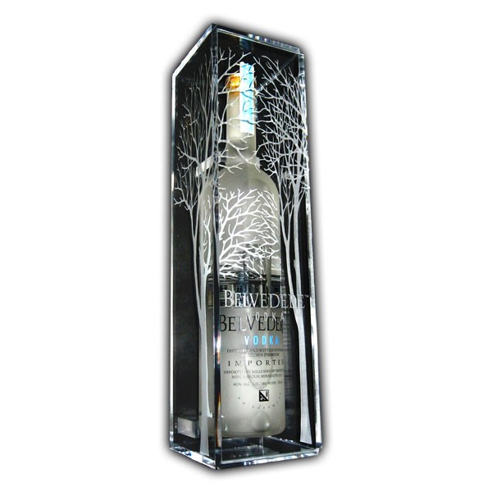
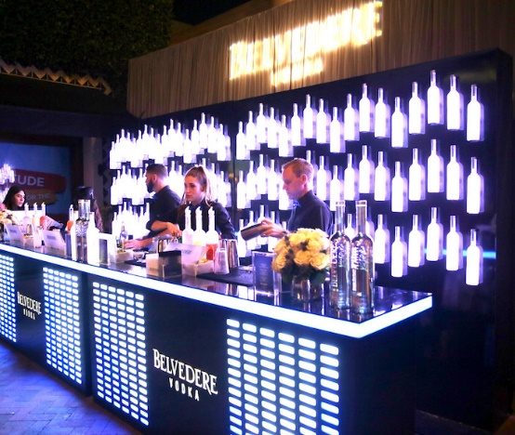

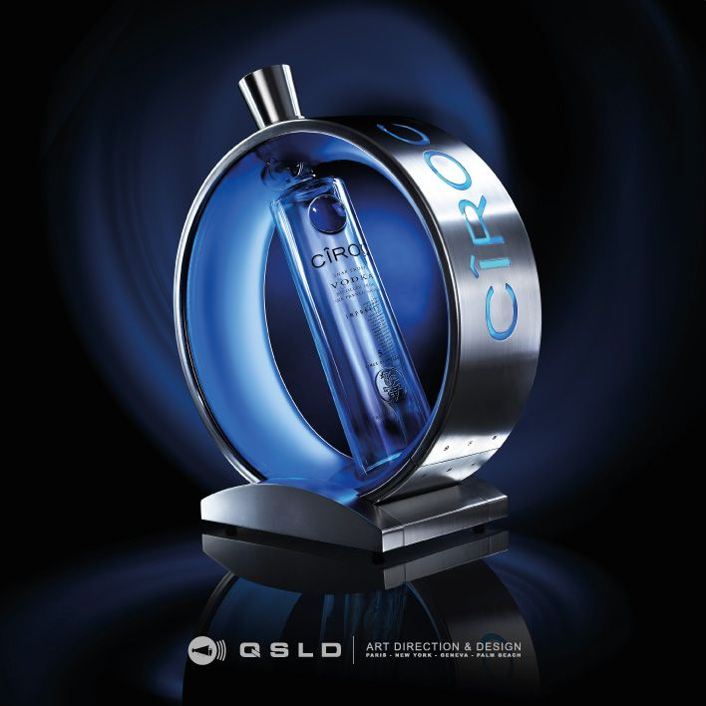
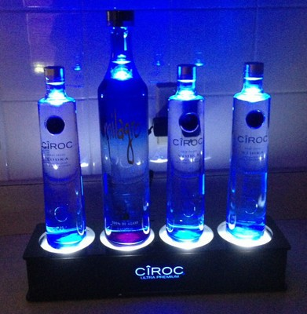

Internetsites Grey Goose en andere merken.
- Verschillende soorten Grey Goose
https://www.exclusivedrinks.nl/vodka/grey-goose-vodka-quatro

- Display
https://www.api-neon.nl/signs-en-displays/producten/flessen-display/display-bottle-presenter-grey-goose-api/

https://www.behance.net/gallery/3001533/Grey-Goose-Bottle-Display

- Andere wodka
https://www.belvederevodka.com/
https://www.ciroc.com/
https://www.absolut.com/us/

